全国高中化学竞赛模拟试题
- 选择题（每题只有1个正确答案，每个小题3分，共10小题，满分30分）
1．把0.1molNaO₂和NaO的混合物溶与水后，刚好被100g7.3%的盐酸中和，则混合物中Na₂O₂和Na₂O的物质的量之比为 （ ）
A．1：1 B.2：1 C .3：1 D.任意比

2．电解NaCl-KCl-AlCl₃融熔体制铝比电解Al₂O₃AlF₆融熔体制铝节约电能约30%，但现在仍然用后一种方法制铝，其主要原因是 （ ）
A．AlCl₃是分子晶体，其融熔体不导电 B．电解AlCl₃生成的Cl₂会污染大气
C．自然界不存在富含AlCl₃的矿石 D．生产无水AlCl₃较困难，成本较高

3.将铝片和铜片用导线相连，一组插入浓硝酸溶液中，一组插入烯NaOH溶液中，饿形成原电池，则在这两个原电池中，正极分别是 （ ）
A．铝片、铜片 B.铜片、铝片 C.铝片、铝片 D.铜片、铜片

4.在新鲜的水果、蔬菜、乳制品中都富含维生素C（简称Vc），Vc又称抗环血酸，如每升新鲜橙汁中，Vc含量在500mg左右，它易被空气中的氧气或其他氧化剂氧化，某校课外活动小组用滴定法测定了某种待测橙汁中Vc的含量，其测定的主要化学反应是 （ ）
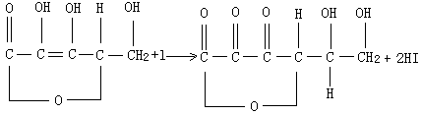
（Vc） （脱氢Vc）
关于此滴定实验的以下说法中，不正确的是 （ ）
- 用标准碘溶液进行滴淀时可用1～2滴淀粉溶液做指标示剂
- 滴至混合液蓝色刚刚褪去时即为滴定终点
- 滴定时要剧烈摇动锥行形瓶使反应进行完全
- 20.00mL待测橙汁用7.50ⅹ10⁻³mol/L的碘溶液15.00mL正好滴至终点，该待测橙汁中Vc含量为990mg/L

5.热化学方程式：C（石墨）+2H₂(g)CH₄(g)+χ,2C(石墨)+H₂(g)C₂H₂(g)+2_{Y}
2C(石墨)+2H₂(g)C₂H₄(g)+2_{z} .已知χ> z>y,对下列反应：
C₂H₂(g)+H₂(g)C₂H₄(g)+Q₁,2CH₄(g)C₂H₄(g)+2H₂(g)+Q₂
判断正确的是 （ ）
A．Q₁>0 , Q₂<0 B.Q₁<0 ,Q₂>0 C.Q₁>0 , Q₁>0 D.Q₁<0, Q₁<0

6.金属钠能在无水液氨中溶解为蓝色的液态氨溶液，蓝色据认为是生成了电子的氨合物即的缘故，有反应:Na+nNH₃Na⁺+,小心蒸去氨，可得到白色固体NaNH₂而且应该有以下反应发生：2Na+2NH₃2NaNH₂+H₂,则下列有关说法中，不正确的是 （ ）
A．液氨不能够发生电离 B.纳的氨溶液有强的还原剂
C．液氨能发生电离，有生成 D.蒸发液氨的钠溶液时，蓝色会逐渐褪色
7.蓝烷分子的结构简式如右图所示，其二氯取代物种数为 （ ）
A．16种 B.18种 C.20种 D.19种

8.对于一般可逆反应mA+nBpC+qD.在一定温度下达到平衡时，反应物及生成物浓度满足下面的关系式：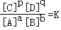.在密闭容器中给CO和水蒸气的混合物加热到800ºC时，有下列平衡：CO+H₂OCO₂+H₂,且K=1，若用2molCO，10mol的水蒸气相互混合并加热到800ºC，则CO转化率为 （ ）
A．16.7% B.50% C.66.7% D.83%

9.下列说法只正确的是（N_{A}表示阿伏加德罗常数）
A．SiO₂晶体，1mol硅原子与氧原子形成的共价键数为2N_{A}
B. 标准状态下，1L已烷所含碳原子个数约为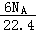
C．6.4g铜在硫蒸气中完成全燃烧，转移的电子数为0.05N_{A}
D. 常温常压下，0.1mol氨气含有的电子数为N_{A}

10.对复杂的有机物结构式可用“键线式”表示，如苯丙烯酸1-丙酸酯：
（没有图）
若它能在烯酸作用下发生水解反反应生成两种有机物，则此两种有机物具有的共同性质是
A．遇FeCl₃溶液均显紫色 B.均能发生银镜反应
C．均能与溴水发生加成反应 D.均能与NaOH溶液发生反应
二、选择题（每题有1-2个正确答案，每小题4分，共9小题，满分36分）
11.赤铜矿的成分是Cu₂O,辉铜矿的成分是Cu₂S,将赤铜矿与辉铜矿混合加热有以下反应：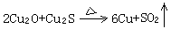对于该反应，下列说法正确的是 （ ）
A．该反应的氧化剂只有Cu₂O B.Cu即是氧化产物，又是还原产物
C．Cu₂S在反应中即是氧化剂，又是还原剂 D.还原产物与氧化产物的物质的量之比为1：6
12.短周期元素中，A元素原子最外层电子数是次外层电子数的2倍；B元素最外层电子数是其内层电子总数的3倍；C元素原子次外层电子数等于其原子核外电子总数的一半；D元素原子最外层有1个电子，D的阳离子于B的阴离子电子层结构相同，则4种元素原子序数关系中正确的是 （ ）
A．C>D>B>A B.D>B>A>C C.A>D>C>B D.B>A>C>D

13．近年来，如“碘”食盐较多使用了碘酸钾，KIO₃在工业上可用电解法制取，以石墨和不锈钢为电极，以KI溶解（加少量K₂CrO₄）为电解液在一定条件下电解，反应方程式为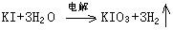，下列有关说法正确的是 （ ）
A．电解时，石墨作阴极，不锈钢作阳极 B.电解液调节至酸性比较合适
C. 电解后得到KIO₃产品的步骤有:过滤→浓缩→结晶→均烧
D. 电解中每转移0.6mol电子,理论上可得到21.4g无水KIO₃晶体
14.元素周期表中某些元素之间存在特殊的对角关系:如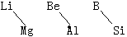等,处于对角关系的元素,其单质、化合物的性质相似，下列关于锂及其化合物的性质的叙述，正确的是 （ ）
A．Li₂SO₄可溶与水 B.LiOH受热不会分解
C.Li₂SO₃易溶与水 D.加热时Li于O₂反应生成Li₂O

15.Na₂SO₄溶液的溶解度曲线如右图，下列说法错误的是 （ ）A．A点表示Na₂SO₄溶液尚未达到饱和，但降温和加入Na₂SO₄·10H₂O晶体都能使其饱和
B．B、C点为tºC时Na₂SO₄溶液在B点溶解度大于在C点的溶解度
C．在C点时Na₂SO₄溶液降温或升温，都可使其溶液变浑浊
D．制芒硝的最佳方法是在100 ºC时配成Na₂SO₄饱和溶液，并降至0ºC，可折出Na₂SO₄·10H₂O晶体

16.将pH=3的盐酸溶液和pH=11的氨水溶液等体积混合，溶液中离子浓度关系正确的是
（ ）
A．[ NH₄⁺ ]>[ Cl⁻ ]>[ H⁺ ]>[ OH⁻ ] B.[ NH₄⁺ ]>[ Cl⁻ ]>[ OH⁻ ]>[ H⁺ ]
C. [ Cl⁻ ]>[ NH₄⁺ ]>[ H⁺ ]>[ OH⁻ ] D.[ Cl⁻ ]>[ NH₄⁺ ]>[ OH⁻ ]>[ H⁺ ]

17.含有C、H、O三种元素的有机物完全燃烧时生成的CO₂与消耗O₂的物质的量之比为4：5，并知道分子中氧原子与氢原子的物质的量之比小于1：2，则该有机物可能是 （ ）
A．CH₃OH B.HCHO C.HCOOH D.HOCH₂CH₂OH

18.已知氮的氧化物与NaOH溶液发生的化学反应如下：
3NO₂+2NaOH2NaNO₃+NO↑+H₂O NO₂+NO+2NaOH2NaNO₂+H₂O
现有m molNO₂和n molNO组成的混合气体，要用NaOH溶液使其完全吸收无气体剩余，现有浓度为ɑ mol/L的NaOH溶液，则需此NaOH溶液的体积为 （ ）
A．m/ɑL B.2m/3ɑL C.2(m+n)/3ɑL D.(m+n)/ɑL

三、（本题包括2小题，共8分）
19.（8）实验室制取硝基苯的主要步骤如下：
①配制一定比例的浓硫酸与浓硝酸的混合酸，加入到反应器中 ②向室温下的混合酸中逐滴加入一定量的苯充分振荡，混合均匀 ③在50～60ºC下发生反应，直至反应结束 ④除去混合酸后，粗产品依次用蒸馏水和5%NaOH溶液洗涤，最后再用蒸馏水洗涤 ⑤将无水CaCl₂干燥后的粗硝基苯进行蒸馏，得到纯的硝基苯。填空：
⑴配制一定比例的浓硫酸与浓硝酸的混合酸时，应当注意的事项是
⑵步骤③中，为使反应在50～60ºC下进行，常用的方法是
⑶步骤④中，分离粗硝基苯应使用的仪器是
⑷步骤④中粗产品用5%NaOH溶液洗涤的目的是
⑸纯的硝基苯是无色，密度比水 （填“大”或“小”），具有 的气味油状液体
⑹制硝基苯的大试管口上塞不一个带长玻璃管的单孔橡皮塞，其作用是
⑺在一定条件下，萘也可以被浓硝酸和浓硫酸的混酸硝化生成二硝基化合物，它是1，5-二硝基萘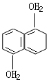和1，8-二硝基萘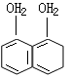的混合物，后者可溶于质量分数大于98%的硫酸，而前者不能，利用这一性质可以将这两种同分异构体分离，将上述硝化产物加入适量的98%硫酸，充分搅拌，用耐酸漏斗过滤，欲从滤液中得到1，8-二硝酸萘，应采用的方法有
A．蒸发浓缩结晶 B.向滤液中加入水后过滤
C．向滤液中加入Na₂CO₃后过滤 D.将溶液缓缓地加入到水中
20.(10)工业上测量SO₂、N₂、O₂混合气体中SO₂含量的装置如右图，反应管中装有碘的淀粉溶液，SO₂和I₂发生的反应为（N₂、O₂不与I₂反应）：SO₂+I₂+2H₂O→H₂SO₄+2HI.
⑴混合气体进入反应管后，量气管内增加的水的体积等于 的体积（填气体的分子式）
⑵反应管内溶液蓝色消失后，没有及时停止通气，则测得的SO₂含量 （选填：偏高、偏低，不受影响）
⑶反应管内的碘的淀粉溶液也可以用 代替（填写物质名称）
⑷若碘溶液体积为V_{a}mL,浓度为cmol·L⁻¹.H₂与O₂的体积为V_{b}mL(已折算为标准状态下的体积)。用C、V_{a}、V_{b}表示SO₂的体积百分含量为：
⑸将上述装置改为简易实验装置，除导管外，还需选用的仪器为 （选下列仪器编号）
A．烧杯 B.试管 C.广口瓶 D.容量瓶 E.量筒 F.单孔塞 G.双孔管
四、（本题包括4小题，共30分）
21.（8）我们知道，复分解反应是四大基本反应类型之一，是电解质之间互相交换成分的反应，如：
AgNO₃+HCIAgCl↓+HNO₃ CuSO₄+H₂SCuS↓+H₂SO₄
MgCl₂+2NaOHMg(OH)₂↓+2HaCl HCl+CH₃COONaCH₃COOH+NaClAB+CD=AD+CB
⑴这种交换一定遵循着某种比较普遍的法则，请你用简炼的文字准确地加以表述。
⑵这种普遍法则完全可以适用与从化合价角度分折问题，解决问题。
如CO₂与H₂O的反应，可以用下面的结构式表示：
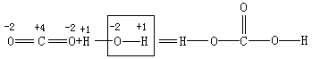
一般化学反应方程式为：CO₂+H₂OH₂CO₃
在一定条件下，CO₂能与（BH₃）₂或B₂H₆发生如下反应：
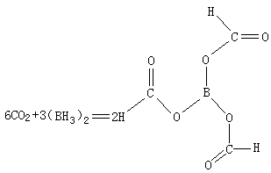
⑶请标出（BH₃）₂中B的化合价。
⑷CO₂与（BH₃）的反应是氧化还原反应，还是非氧化还原反应？你的判断依据是什么？
⑸你完全可以运用你刚才所获得的化学知识，解决下面的问题
⑹B₂H₆的一种重要用途就是用语水下点火，就是说，将B₂H₆通入水中，它立刻能够燃烧起来，请完成下面的化学方程式：B₂H₆+H₂O→（ ）+（ ）-H
22.（8）有下列转化关系：
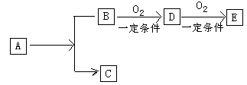
⑴若C可作为自来水消毒气体，D、E是氧化物，D转化为E时增加的质量约是总质量的25.8%，则A是 （写化学式），A在一定条件下生成B+C的化学方程式 。
⑵若E是酸酐，而且易挥发的晶体，则A是 （写化学式），D转化为E的化学方程式为 。
⑶若C是水，B是无氧化合物，且在同系物中是相对分子质量最小的化合物；E能使姿色石蕊显红色，则A是 （写化学式）。A、B、D、E易溶与水的是 （写化学式），写出B→高分子的化学方程式
23.（8）2001年专家从德国一家化肥厂生产出的硫酸铵只检出一种组成为N₄H₄（SO₄）₂的物质，经测定，该物质易容于水，在水溶液中以SO₄²⁻和N₄H₄⁴⁺两种空间构型为正四面体的离子存在。N₄H₄⁴⁺离子植物根系易吸收，但他遇到碱时会生成一种形似白磷的N₄分子，N₄不能被植物吸收。
⑴请画出N₄H₄⁴⁺的结构
⑵N₄H₄（SO₄）₂能不能与草木灰混合使用？
⑶N₄与N₂的关系是
A．不同的单质 B.同位素 C.同分异构体 D.同素异构体
⑷液氨中存在着2NH₃NH₂⁻+NH₄⁺的平衡，科学界已成功地在液氨中加入强碱（CsOH）和特殊的吸水剂，使液氨中的N₄H₄⁴⁺合成了N₄分子，请写出该反应方程式
24.（6）有一种合金是三组分元素体系，在空气中燃烧只生成白色的氧化物，或者说可以看成是两种含氧酸盐，若将合金等分为二，第一份在足量烯硫酸中充分溶解后有Bg固体剩余，另一份投入足量的浓氢氧化钠溶液中充分溶解后，也有Bg固体剩余，若把两种剩余的固体经高温熔化，冷却后投入水中可以产生一种在空气中自燃的气体，推测合金中的组成元素，写出题中有关反应方程式。

五、（本题包括2小题，共20分）
25.（10）醚（ROR’,其中R、R’代表脂烃基或芳烃基）是一类较为稳定的化合物,在通常条件下遇氧化剂还原剂、碱等醚链一般都无变化，但在加热条件下与浓氢卤酸反应使醚链断裂生成（或酚）和卤化烃，化合物A、B、C分子式都为C₈H₉OB_{r}均属卤代烃，它们都不与冷的烯KM_{n}O₄溶液作用，与用热的碱性KM_{n}O₄溶液氧化，在用酸酸化：
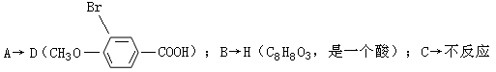
用热的浓HBr处理：
A→F（C₇H₇OBr）；B→E(C₇H₇OBr)；C→H(C₆H₅OBr,经鉴定为邻溴苯酚)；E→I（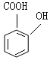）。
试写出A、B、C、E、F、G的结构简式。
A： ，B： ，C： ，
E： ，F： ，G： ，

26.（8）当用1mol2-甲基-1，4-二氯丁烷和含有2mol氢氧化钾的水溶液进行反应时，得到化合物A，用X酸作用与A时生成易挥发的物质B，B不能使溴水褪色，且在一般条件下不与金属钠反应，在氧化钠存在下，加热时物质A转变为物质C，C能够结合1molH₂形成数种同分异构体产物，其中异构体X占优势，是热力学稳定的，D在碱性高锰酸钾溶液中转变为具有下列性质的化合物E：30%H₂SO₄作用下脱水并重排成化合物F；在四乙酸铅的氧化作用下，分解成两种化合物G和H，后二者都是大量生产的有机合成产品，物质G能发生银镜反应，而物质H不能，但是它们都能与E反应，形成相应的环状化合物I和J，写出各字母所代表的有机物的结构简式和所发生的反应方程式。

六、（本题包括2小题，共22分）
27.密陀僧PbO为一种黄色釉料，今称取含PbO的样品0.20g，溶解于盐酸中，调整溶液到弱酸X后，加入K₂CrO₄使产生黄色沉淀；将身点物过滤、洗涤后，溶于盐酸中，加入过量KI溶液，所折出XI₂以0.10mol/LNa₂S₂O₃滴定（淀粉为指标剂）到终点需25mL，请回答下列问题
⑴写出此操作过程涉及的反应方程式。
⑵求出样品中所含PbO的含量

28.（10）在试剂生产中，要除去某种杂质离子，往往采用在一定条件下使之生成M_{χ}A_{У}(DE₄)_{z}(OH)₁₂X黄色复盐晶体折出，化学式中OH为氢氧根离子，而M、A、D、E代表四种未知元素。已知： ⑴χ+y+z=12（χ、y 、z为正整数）。 ⑵取9.7g该化合物溶与烯硝酸中，滴加硝酸钡溶液，使D、E元素X全转化白色沉淀，过滤、干燥后质量为9.32g。 ⑶滤液中A、M以阳离子形式存在，用胶头滴管取溶液2～3滴滴在白色点滴板上（或玻璃片）上，再滴加1～2滴硫氰化钾溶液，溶液显血红色。 ⑷往溶液中通入足量的硫化氢气体，使A离子全部被还原后，产生黄色沉淀物，过滤干燥后质量为0.96g ⑸化合物A元素的质量分数为34.64%，试通过计算推断D、E、A、M各是什么元素求出χ、y 、z并写出该化合物的化学式。
全国高中化学竞赛模拟试题
1.D 2.C 3.B 4.C 5.A 6.A 7.B 8.D 9.D 10.D
11.C 12.AB 13.D 14.AD 15.BC 16.B 17.D 18.D
19.⑴先将浓NHO₃注入容器，再将浓H₂SO₄注入浓HNO₃中 ⑵放入60ºC水浴中加热 ⑶分液漏斗 ⑷除去粗产品中残留的酸 ⑸大，苦杏仁味 ⑹冷凝回流，提高原料的转化率和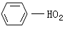的产率 ⑺ D
20.⑴N₂、O₂的体积 ⑵偏低 ⑶ 酸性高锰酸钾溶液或溴水
⑷ 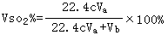（其他合理答案也给分） ⑸bceg或beg或ceg
21.⑴电性规则，异性重组。⑶+3 ⑷氧化还原反应 ⑹ B₂H₂+6H₂O=2B(OH)₃+6H₂
22.⑴Cl₂,2Na+Cl₂2NaCl ⑵ 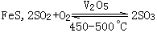
⑶A、D、E，CH₃CH₂OH 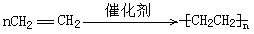
23．⑴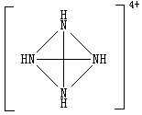 ⑵不能混合使用，N₄H₄⁴⁺+2CO₃²⁻=N₄+2CO₂+2H₂O
⑶D ⑷ 8NH₃+N₄H₄⁴⁺+4CsOH=4CsNH₂+N₄+4H₂O+4NH₄⁺
24.Mg—Al—Si
25.A.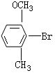 B.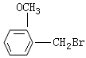 C.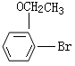
E.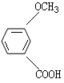 F. 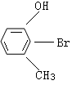 G.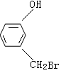
26.A.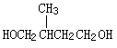B.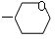C.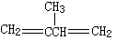D. 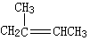
E.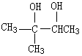 F.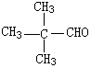 G.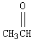 H.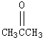
I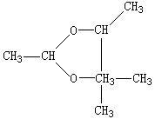J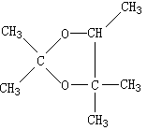

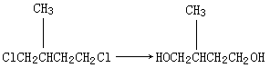
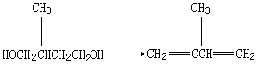
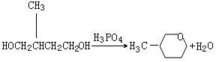
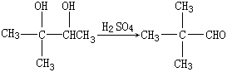
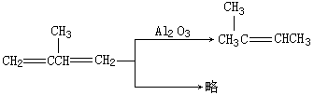
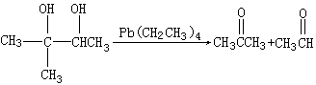
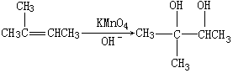
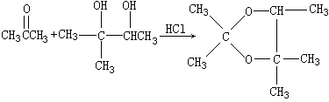
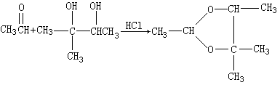

27.PbO+2CHlPbCl₂+H₂O PbCl₂+K₂GrO₄PbCrO₄+2KCl
2PbCrO₄+4HCl2PbCl₂+H₂Cr₂O₇+H₂O H₂Cr₂O₇+12HI6I₂+2GrCI₃+7H₂O
2Na₂S₂O₃+I₂Na₂S₄O₆+2N_{a}I
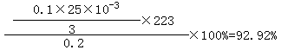
28.Na₂Fe₆(SO₄)₄(OH)₁₂

